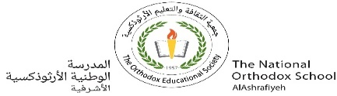مهمّة (4) في مادة اللّغة العربيّة

الصّفّ الثّاني الأساسيّ

الاسم : التّاريخ : / /

نون المثنّى دائمًا مكسورة.

الأهداف :

أ) يعرف المُثَنّى.

ب) يكتب المُثَنّى للكلمات.

المُثَنّى

**اسم** يدلّ على اثْنَيْنِ أو اثْنتين ، ويَكونُ بزيادةِ ( ألف ونون " انِ " أو ياء ونون " ينِ " ) على مُفرده.



أمثلة:

مُهَندِسٌ مُهَندِسانِ





سَمَكَةٌ سَمَكَتانِ



التّدريبات:

1) أكتُبُ المُثَنّى للْكَلِمات الآتية:

|  |  |
| --- | --- |
| الْمُفرد | المُثَنّى |
| قَلمٌ |  |
| مقعدٌ |  |
| مَكتبةٌ |  |
| باخرةٌ |  |
| لعبةٌ |  |
| رَجلٌ |  |

2) أُحوّلُ الْجُمَلُ الآتِية مِن صيغة الْمُفرد إلى صيغة المُثنَّى :

البِنْتُ مُجْتَهِدَةٌ : ---------------------------------------

الوَلَدُ مُهَذَّبٌ : -----------------------------------------

الْمَقْعَدُ مُريحٌ: -----------------------------------------

3)أضع دائرة حَوْلَ الْكَلِمَة الّتي تَدُلُّ على المُثنّى فيما يأتي:

كُرسيانِ - حَدائِق - دَفترانِ - عُلْبَةُ - نُعمان - أَجْراسٌ - مِمْحاةُ

مِفْتاحانِ – مُعلّمونَ.

توقيع المنسّقة:------------ معلّمة المبحث

نورا ابومريم